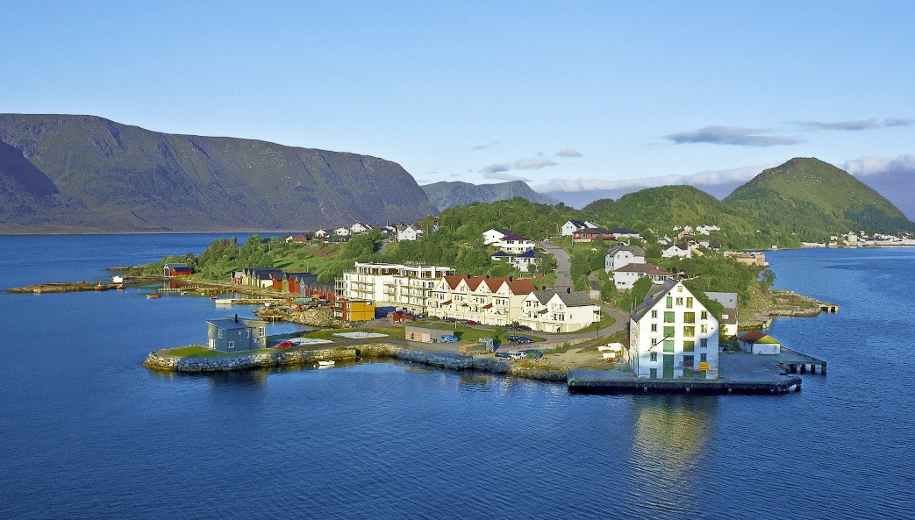 | 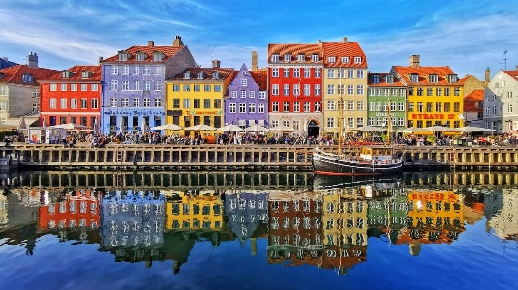
 | 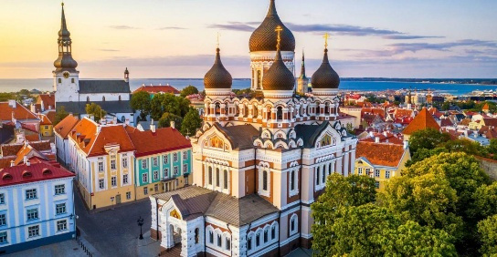
Noruega, Suecia y Bálticos
Bergen, Loen (fiordos), Alesund, Oslo, Estocolmo, Helsinki, Tallin, Riga y Vilnius
17 días / 16 noches

ITINERARIO.
REF. LCVSUR-NSB
SALIDAS: domingo
VIGENCIA: de junio a septiembre 2026

DÍA 01 DOMINGO: BERGEN
Llegada al aeropuerto y traslado al hotel. Alojamiento. A las 19:00 hrs reunión con el guía en la recepción del hotel donde conoceremos al resto de los participantes.

DÍA 02 LUNES: BERGEN
Desayuno y visita panorámica que incluye las casas hanseáticas y la ciudad vieja. Resto del día libre. Alojamiento

Visita opcional, no incluida: Subir en funicular al Monte Floyen.

DÍA 03 MARTES: BERGEN – LOEN (REGIÓN DE LOS FIORDOS)
Desayuno. Mañana libre.
Visita opcional, no incluida: Tren Flamsbana, el tren más famoso de Escandinavia que durante un recorrido de 20 kilómetros nos llevará a través de sorprendentes valles y bellos paisajes de montañas y cascadas.
Mas tarde, efectuaremos un crucero por el Sognefjord, o fiordo de los sueños. Llegada a la región de los Fiordos. Cena y alojamiento.

DÍA 04 MIÉRCOLES: LOEN – BRISKDAL – GEIRANGER – ALESUND
Desayuno. Día entero dedicado a recorrer esta región incluyendo la visita al Glaciar de Briksdal. Tomaremos un crucero de 50 minutos en el Fiordo de Geiranger y tras haber disfrutado de las espectaculares vistas a bordo llegaremos a Alesund. Alojamiento.

DÍA 05 JUEVES: ALESUND – LILLEHAMMER – OSLO
Desayuno. Salida bordeando el fiordo de Molde hacia Andalsnes. A través de las tierras Troll y el valle de Romsdal y las poblaciones de Otta y Dombas llegaremos a Lillehammer con visita a los trampolines de ski. Por la tarde llegada a Oslo. Alojamiento.

DÍA 06 VIERNES: OSLO
Desayuno y visita panorámica: Parque Frogner, calle Karl-Johans, Ayuntamiento, Palacio Real, etc. Tiempo libre. Alojamiento.
Visita opcional, no incluida: Museo Folklórico + Barco Polar Fram.

DÍA 07 SÁBADO: OSLO – KARLSTAD – ESTOCOLMO
Desayuno. Salida hacia Karlstad y continuación a Estocolmo. Llegada y tiempo libre. Alojamiento.

DÍA 08 DOMINGO: ESTOCOLMO
Desayuno y visita de ciudad, incluyendo la parte antigua o Gamla Stan y sus calles de época medieval donde se encuentra Palacio Real, Catedral, etc. Resto del día libre. Alojamiento.

Visita opcional, no incluida: Museo Vasa + Ayuntamiento de Estocolmo.

  - DÍA 09 LUNES: ESTOCOLMO – CRUCERO BÁLTICO
Desayuno. Mañana libre en la que aconsejamos pasear por su zona comercial y el barrio viejo de Gamla Stan y por la tarde traslado al puerto y embarque en un crucero en cabinas dobles interiores para realizar durante la noche la travesía hacia Helsinki. Noche a bordo.

  - DÍA 10 MARTES: HELSINKI
Desayuno a bordo. Desembarque. Visita panorámica de la ciudad: Parque de Sibelius, la Plaza de Senado, la casa Finlandia de Alvar Aalto, la Iglesia Tempeulaikko Kirku, la Mannerheimintie, etc. Tarde libre y alojamiento.

  - DÍA 11 MIÉRCOLES: HELSINKI – TALLIN
Desayuno. Traslado al puerto para embarcar en ferry con destino Tallin, capital de Estonia, considerada una de las joyas del Báltico, su casco antiguo que permanece intacto desde hace seis siglos esta declarado por la UNESCO como patrimonio de la humanidad. Desembarque. Visita panorámica de la ciudad: la Catedral de Alejandro Nevski, la parte baja de la ciudad con la Iglesia Niguliste y el Ayuntamiento del Siglo XIII (con entrada), etc. Tarde libre. Alojamiento.

  - DÍA 12 JUEVES: TALLIN
Desayuno. Día libre para actividades personales y seguir conociendo la ciudad. Alojamiento.

  - DÍA 13 VIERNES: TALLIN – PARNU – RIGA
Desayuno. Salida hacia Parnu, la playa más famosa de Estonia. Tiempo libre. A primera hora de la tarde continuación hasta Letonia. Llegamos a Riga, su capital. Gracias a su riqueza histórica y arquitectónica, así como a su gran vitalidad cultural, coexisten casas habitadas y torres de iglesias procedentes de la Edad Media, con edificaciones en arquitecturas ‘art Nouveau’ y ecléctica. Alojamiento.

  - DÍA 14 SÁBADO: RIGA
Desayuno. Por la mañana, visita panorámica de la ciudad, capital de Letonia, antigua ciudad de Hanseática, en cuyos edificios descubriremos todos los estilos arquitectónicos: Barroco, Renacentista, Neoclásico, Imperio, etc. En la visita de la parte histórica de la ciudad destacan la Iglesia de San Pedro y la Catedral. Tarde libre. Alojamiento.

  - DÍA 15 DOMINGO: RIGA – RUNDALE – SIAULIAI – VILNIUS
Desayuno. Salida en autocar hacía Rundale. Visita del Palacio Barroco (sólo entrada, sin guía) del S. XVIII, el cual fue construido por el mismo arquitecto que realizó el Museo del Hermitage de San Petersburgo. Cruce de la frontera y llegada a Siauliai visita a la Colina de las Cruces, centro de peregrinaje de la zona a la cual acuden miles de peregrinos a depositar una cruz o un rosario en el suelo. Llegada a Vilnius. Alojamiento.

  - DÍA 16 LUNES: VILNIUS
Desayuno. Por la mañana visita panorámica de la ciudad: un paseo por la parte vieja, la catedral, la parte baja y alta del castillo con la Torre de Gediminas, Catedral de Pedro y Pablo, Iglesia de Santa Ana, la antigua Universidad (con entrada) y la Capilla de la Presa con la Madona de Vilnius. Tarde libre. Alojamiento.

Visita opcional, no incluida: Trakai con visita a su Castillo, emplazado en una de las islas del lago Galve y que sirvió como fortaleza para defenderse de los cruzados en la Edad Media.

  - DÍA 17 MARTES: VILNIUS – CIUDAD DE ORIGEN
Desayuno y traslado al aeropuerto.

Fin de nuestros servicios.

FECHAS DE INICIO
2026
Junio 07, 21
Julio 05, 19
Agosto 02, 23, 30
Septiembre 20

PRECIOS POR PERSONA EN EUROS | Hab. Doble | Hab. Sencilla
Recorrido completo Bergen a Vilnius (17 días) | 3,680 EUR | 5,195 EUR
Servicios “valor añadido” | 330 EUR

EL PRECIO POR PERSONA INCLUYE:
- Estancia en régimen de alojamiento y desayuno buffet.
- 1 cena en la región de los fiordos.
- Bus de lujo durante todo el recorrido.
- Traslados de llegada y salida.
- Guía acompañante profesional durante el recorrido en bus, independientemente del número de pasajeros.
- Guías locales en las visitas de Bergen, Oslo, Estocolmo, Helsinki, Tallin, Riga y Vilnius.
- Cruceros por los fiordos de Sognefjord y Geiranger.
- Visita al Glaciar Briksdal.
- Crucero nocturno para el trayecto Estocolmo – Helsinki en cabinas dobles interiores.
- Seguro turístico.
- Tasas de estancia.

NO INCLUYE:
- Vuelos internacionales para llegar a Bergen, Noruega y salir de Vilnius, Lituania.
- Propinas para el equipo de porteadores y guías
- Bebidas gasificadas o alcohólicas.
- Ningún servicio que no esté claramente especificado
- No incluye servicios de valor añadido, visitas opcionales
- Seguro de asistencia en viajes. Se recomienda adquirir un SEGURO DE ASISTENCIA EN VIAJE de cobertura amplia. Consulte a su asesor experto.

SERVICIOS “VALOR AÑADIDO” 330 EUROS POR PERSONA
Consulte con su asesor para llevar un paquete complementario desde el momento de su reservación. Costo por persona sujeto a disponibilidad y cambios sin previo aviso hasta el momento de su reservación y liquidación. Incluye:
- Subida en funicular a la colina del Monte Floyen en Bergen
- Recorrido en el Tren Flamsbana
- Visita al Museo Folklórico de Oslo y al Barco Polar Fram
- Visita al Museo Vasa y Ayuntamiento en Estocolmo

HOTELES PREVISTOS O SIMILARES
CIUDAD | HOTEL | UBICACIÓN
Bergen | Scandic Ornen 4* | (Centro)
Fiordos | Loenfjord Hotel 4* | (Loen)
Alesund | Noreg 3* | (Centro)
Oslo | Scandic Solli 4* | (Centro)
Estocolmo | Scandic Malmen 4* | (Ciudad)
Helsinki | Scandic Park 4* | (Centro)
Tallin | Park Inn Central 4* | (Centro)
Riga | Bellevue Park 4* | (Centro)
Vilnius | Park Plaza 4* | (Centro)

Nota importante:
**Para los trayectos en ferry es necesario recibir copia de los pasaportes 20 días antes de la fecha de salida.

Equipaje:
-Solo se permite 1 maleta por persona de un máximo de 25 kilos y medidas máximas de 157 cm dimensionales (La medida dimensional de una maleta es la suma de longitud, anchura y altura).

GASTOS POR CANCELACION:
Los cargos de cancelación se aplican únicamente a los servicios terrestres, no aplica para vuelos, cruceros, servicios especificados como no reembolsables o con condiciones diferentes que no permitan su cancelación. En todo momento, el viajero podrá dejar de sin efecto los servicios solicitados o contratados, teniendo derecho a la devolución de las cantidades que hubiese abonado, pero deberá indemnizar a la agencia o al organizador del viaje combinado en las cuantías que se indican a continuación, excepto que tal resolución tenga lugar por causa de fuerza mayor:
- Más de 25 días sin gastos
- De 24 a 18 días: 20% del importe total del tour
- De 17 a 10 días: 40% del importe total del tour
- De 9 a 0 días a la no presentación: 100% del importe total del tour

LEGAL:
- Precios por persona en euros pagaderos en moneda nacional al tipo de cambio del día de la operación, sujetos a cambio, disponibilidad y confirmación de las tarifas en convenio cotizadas. Aplican restricciones. No aplica temporada alta, semana santa, verano, puentes, feriados, navidad y fin de año

- Itinerario valido para las salidas mencionadas de junio a septiembre 2026.

- Los costos presentados en este itinerario aplican únicamente para pago con depósito o transferencia.

- Precio aplica viajando dos o más pasajeros juntos.

- Es obligación del pasajero tener toda su documentación de viaje en regla, pasaporte, visas, prueba PCR, vacunas y demás requisitos que pudieran exigir las autoridades migratorias y sanitarias de cada país.

- Para pasajeros con pasaporte mexicano es requisito tener pasaporte con una vigencia mínima de 6 meses posteriores a la fecha de regreso.

- Itinerario meramente referencial, puede sufrir cambios o variaciones dependiendo de la disponibilidad de servicios y tarifas en convenio solicitadas al momento de la reserva, de acuerdo con cuestiones climatológicas, epidemiológicas, religiosas o conflictos internos dentro del destino que se encuentren ajenos a la empresa.

- Se recomienda adquirir un SEGURO DE ASISTENCIA EN VIAJE de cobertura amplia. Consulte a su asesor experto.

